蜡烛图星线系列：

**1.启明星形态**

启明星形态属于底部反转形态，预示着价格的上涨。

完整的启明星形态由三根K线构成，前序趋势为下跌趋势，第一根K线具有一个长长的阴线实体，随后一根K线具有一个小小的阴线实体，第二根阴线较第一根阴线形成向下跳空，第三根是阳线实体，明显地向上推进到第一根阴线实体之内。

判断步骤：

1.判断前序趋势，涨：T-5日开盘收盘均价<T-3日开盘收盘均价<T-1日开盘收盘均价

跌：T-5日开盘收盘均价>T-3日开盘收盘均价>T-1日开盘收盘均价。

2.前序下跌，T-1日（第一天）K线判断：收盘价<开盘价，且（开盘价-收盘价）>收盘价*1%；

T日（第二天）K线判断：收盘价<开盘价，且T日开盘价<T-1日收盘价，（T日开盘价-T日收盘价）<0.8*（T-1日开盘价-T-1日收盘价）；

T+1日（第三天）K线判断：收盘价>开盘价，且T+1日收盘价>T-1日收盘价。

信号应用：预示牛方已经重新夺回主导权。

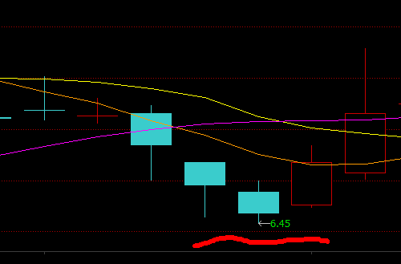

**2.1黄昏星形态**

黄昏星是启明星的顶部对等形态，是看跌的。

完整的黄昏星形态由三根K线构成，前序趋势为上涨趋势，第一根K线具有一个长长的阳线实体，随后K线具有一个小小的阳线实体，第二根阳线较第一根阳线形成向上跳空，第三根是阴线实体，明显地向下扎入到第一根阳线实体之内。

判断步骤：

1.判断前序趋势，涨：T-5日开盘收盘均价<T-3日开盘收盘均价<T-1日开盘收盘均价

跌：T-5日开盘收盘均价>T-3日开盘收盘均价>T-1日开盘收盘均价。

2.前序上涨，T-1日（第一天）K线判断：收盘价>开盘价，且（收盘价-开盘价）>开盘价*1%；

T日（第二天）K线判断：收盘价>开盘价，且T日开盘价>T-1日收盘价，（T日收盘价-T日开盘价）<0.8*（T-1日收盘价-T-1日开盘价）；

T+1日（第三天）K线判断：开盘价>收盘价，且T+1日收盘价<T-1日收盘价。

信号应用：预示上涨结束，顶部反转。

**2.2黄昏星形态弱化版本：**

对黄昏星第二根K线是否跳空以及是否阳线不做要求，只要开盘收盘均价比第一根阳的高即可。

判断步骤：

1.判断前序趋势，涨：T-5日开盘收盘均价<T-3日开盘收盘均价<T-1日开盘收盘均价

跌：T-5日开盘收盘均价>T-3日开盘收盘均价>T-1日开盘收盘均价。

2.前序上涨，T-1日（第一天）K线判断：收盘价>开盘价，且（收盘价-开盘价）>开盘价*1%；

T日（第二天）K线判断：T日开盘收盘均价>T-1日开盘收盘均价，且abs（T日收盘价-T日开盘价）<0.8*（T-1日收盘价-T-1日开盘价）；

T+1日（第三天）K线判断：开盘价>收盘价，且T+1日收盘价<T-1日收盘价。

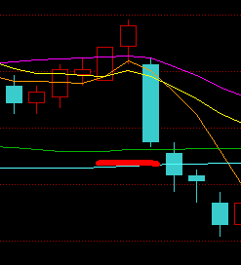

**3.1十字启明星形态**

十字启明星形态出现在下跌趋势中，第三根确认信号成立预示着底部反转信号成立。

在下降趋势中，如果在一根阴线实体之后，跟随者一条十字星线，第三根K线是一根坚挺的阳线，并且它的收盘价显著地向上穿入第一根阴线实体之内，那么十字启明星形态确立，底部反转信号得到验证。

判断步骤：

1.判断前序趋势，涨：T-5日开盘收盘均价<T-3日开盘收盘均价<T-1日开盘收盘均价

跌：T-5日开盘收盘均价>T-3日开盘收盘均价>T-1日开盘收盘均价。

2.前序下跌，T-1日（第一天）K线判断：收盘价<开盘价，且（开盘价-收盘价）>收盘价*1%；

T日（第二天）K线判断：箱体abs（开盘价-收盘价）<开盘价*1%，且上影线最高价-max（开盘价，收盘价）>箱体abs（T日收盘价-T日开盘价），下影线min（开盘价，收盘价）-最低价>箱体abs（T日收盘价-T日开盘价）；

T+1日（第三天）K线判断：开盘价<收盘价，且T+1日收盘价>T-1日收盘价。

信号应用：底部反转。

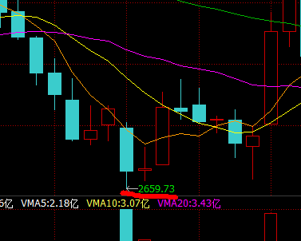

**3.2十字启明星变形（弃婴底部形态）**

弃婴底部形态与基础的十字启明星相比，要求第二根K线完全跳空（第一根第二根K线的上下影线完全不接触）。

判断步骤：

1.判断前序趋势，涨：T-5日开盘收盘均价<T-3日开盘收盘均价<T-1日开盘收盘均价

跌：T-5日开盘收盘均价>T-3日开盘收盘均价>T-1日开盘收盘均价。

2.前序下跌，T-1日（第一天）K线判断：收盘价<开盘价，且（开盘价-收盘价）>收盘价*1%；

T日（第二天）K线判断：箱体abs（开盘价-收盘价）<开盘价*1%，且上影线最高价-max（开盘价，收盘价）>箱体abs（T日收盘价-T日开盘价），下影线min（开盘价，收盘价）-最低价>箱体abs（T日收盘价-T日开盘价），**T日最高价<T-1日最低价**；

T+1日（第三天）K线判断：开盘价<收盘价，且T+1日收盘价>T-1日收盘价。

**4.1十字黄昏星形态**

十字黄昏星形态出现在上涨趋势中，第三根确认信号成立预示着顶部反转信号成立。

在上涨趋势中，如果在一根阳线实体之后，跟随者一条十字星线，第三根K线是一根长长的实体阴线，并且它的收盘价显著地向下扎入第一根阳线实体之内，那么十字黄昏星形态确立，顶部反转信号得到验证。

判断步骤：

1.判断前序趋势，涨：T-5日开盘收盘均价<T-3日开盘收盘均价<T-1日开盘收盘均价

跌：T-5日开盘收盘均价>T-3日开盘收盘均价>T-1日开盘收盘均价。

2.前序上涨，T-1日（第一天）K线判断：收盘价>开盘价，且（收盘价-开盘价）>开盘价*1%；

T日（第二天）K线判断：箱体abs（开盘价-收盘价）<开盘价*1%，且上影线最高价-max（开盘价，收盘价）>箱体abs（T日收盘价-T日开盘价），下影线min（开盘价，收盘价）-最低价>箱体abs（T日收盘价-T日开盘价）；

T+1日（第三天）K线判断：开盘价>收盘价，且T+1日收盘价<T-1日收盘价。

信号应用：顶部反转。

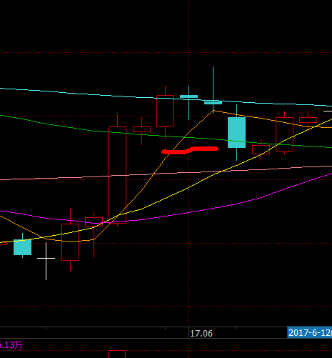

**4.2十字黄昏星变形（弃婴顶部形态）**

弃婴顶部形态与基础的十字黄昏星相比，要求第二根K线完全跳空（第一根第二根K线的上下影线完全不接触）。

判断步骤：

1.判断前序趋势，涨：T-5日开盘收盘均价<T-3日开盘收盘均价<T-1日开盘收盘均价

跌：T-5日开盘收盘均价>T-3日开盘收盘均价>T-1日开盘收盘均价。

2.前序上涨，T-1日（第一天）K线判断：收盘价>开盘价，且（收盘价-开盘价）>开盘价*1%；

T日（第二天）K线判断：箱体abs（开盘价-收盘价）<开盘价*1%，且上影线最高价-max（开盘价，收盘价）>箱体abs（T日收盘价-T日开盘价），下影线min（开盘价，收盘价）-最低价>箱体abs（T日收盘价-T日开盘价），**T日最低价>T-1日最高价**；

T+1日（第三天）K线判断：开盘价>收盘价，且T+1日收盘价<T-1日收盘价。

**5.流星形态**

流星形态发生在上升趋势之后，表明市场到达顶部。流星形态的见顶预测能力弱于黄昏星形态。

流星线具有较小的实体，而且实体处于价格区间的下端，同是，流星线的上影线较长。理想的流星形态中，流行线的实体与前一根蜡烛线的实体之间存在价格跳空。但是跳空不是必要条件。

非跳空版判断步骤：

1.判断前序趋势，涨：T-5日开盘收盘均价<T-3日开盘收盘均价<T-1日开盘收盘均价

跌：T-5日开盘收盘均价>T-3日开盘收盘均价>T-1日开盘收盘均价。

2.前序上涨，T日K线上影线最高价-max（开盘价，收盘价）>2*箱体abs（开盘价-收盘价），箱体abs（开盘价-收盘价）<开盘价*3%，下影线min（开盘价，收盘价）-最低价<箱体*0.5。符合以上特征的即为流星线。

跳空版判断步骤：

1.判断前序趋势，涨：T-5日开盘收盘均价<T-3日开盘收盘均价<T-1日开盘收盘均价

跌：T-5日开盘收盘均价>T-3日开盘收盘均价>T-1日开盘收盘均价。

2.前序上涨，T日K线上影线最高价-max（开盘价，收盘价）>2*箱体abs（开盘价-收盘价），箱体abs（开盘价-收盘价）<开盘价*3%，下影线min（开盘价，收盘价）-最低价<箱体*0.5。**T日min（开盘价，收盘价）>T-1日max（开盘价，收盘价）**。符合以上特征的即为跳空版流星线。

下影线/箱体比较的参数由0.5改成1后有信号 箱体长度有点长，实际用的时候改成1左右

信号应用：市场见顶（未必出现下跌性反转！！）。

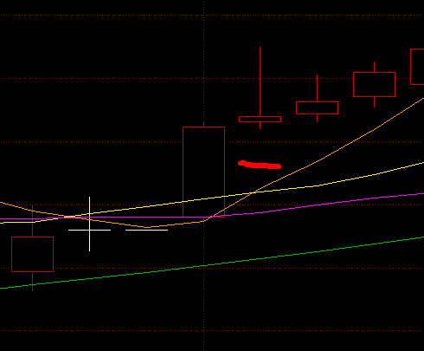

**6.倒锤子形态**

倒锤子线是底部反转蜡烛线。形态类似流星线，出现在下降趋势之后。当倒锤子线出现后，必须等待下一个时间里的看涨信号对它加以验证。倒锤子线的验证信号可能采取以下形式：倒锤子线次日的开盘价向上跳空，超过倒锤子线的实体。向上跳空的距离越大，验证信号就越强烈。或者另外一种形式：倒锤子线次日是一根阳线，且它的价格均处在较高的水平。

跳空版验证判断步骤：

1.判断前序趋势，涨：T-5日开盘收盘均价<T-3日开盘收盘均价<T-1日开盘收盘均价

跌：T-5日开盘收盘均价>T-3日开盘收盘均价>T-1日开盘收盘均价。

2.前序下跌，T日K线上影线最高价-max（开盘价，收盘价）>2*箱体abs（开盘价-收盘价），箱体abs（开盘价-收盘价）<开盘价*3%，下影线min（开盘价，收盘价）-最低价<箱体*0.5。3.验证信号。T+1日开盘价>max（T日开盘价，T日收盘价）。

非跳空版验证判断步骤：

1.判断前序趋势，涨：T-5日开盘收盘均价<T-3日开盘收盘均价<T-1日开盘收盘均价

跌：T-5日开盘收盘均价>T-3日开盘收盘均价>T-1日开盘收盘均价。

2.前序下跌，T日K线上影线最高价-max（开盘价，收盘价）>2*箱体abs（开盘价-收盘价），箱体abs（开盘价-收盘价）<开盘价*3%，下影线min（开盘价，收盘价）-最低价<箱体*0.5。3.验证信号。T+1日开盘收盘均价>T日开盘收盘均价。

